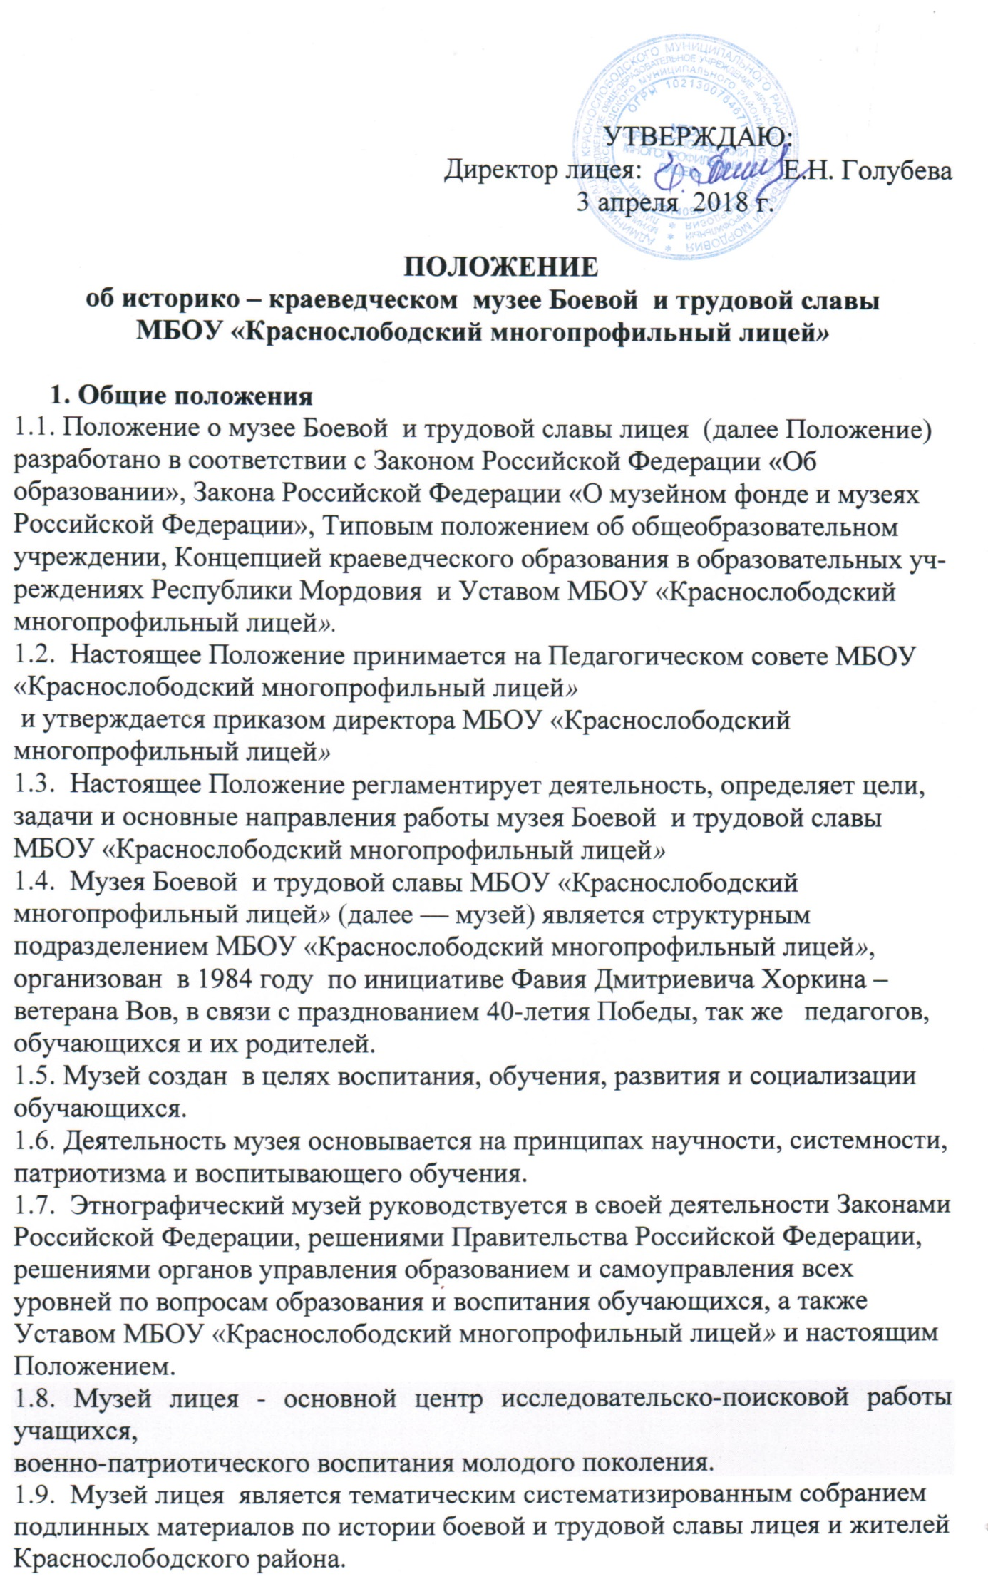1.10. Регистрация музея Боевой и трудовой славы лицея осуществляется в соответствии с инструкцией о паспортизации музеев образовательных учреждений, утвержденной Министерством образования Российской Федерации. Музей паспортизирован (свидетельство № 14091, выдано Министерством образования Российской Федерации 24 октября 2011 г.).
1.11. Подлинные экспонаты, хранящиеся в фондах музея, имеют историко-культурную ценность и подлежат учету в установленном порядке.
2. Основные понятия
2.1. Профиль музея — специализация музейного собрания и деятельности музея, обусловленная его связью с конкретной профильной дисциплиной, областью науки или искусства.
2.2. Музейный предмет — памятник материальной или духовной культуры, объект природы, поступивший в музей и зафиксированный в инвентарной книге.
2.3. Музейное собрание - научно организованная совокупность музейных предметов и научно-вспомогательных материалов.
2.4. Комплектование музейных фондов - деятельность музея по выявлению, сбору, учету и описанию музейных предметов.
2.5. Книга поступлений — основной документ учета музейных экспонатов.
2.6. Экспозиция — выставленные на обозрение в определенной системе музейные предметы (экспонаты).
3. Организация деятельности музея Боевой и трудовой славы лицея
3.1. Организация музея Боевой и трудовой славы лицея в МБОУ «Краснослободский многопрофильный лицей» является результатом работы обучающихся и педагогов по изучению истории и краеведения края.
3.2. Учредителем музея Боевой и трудовой славы лицея является МБОУ «Краснослободский многопрофильный лицей». Основанием организации музея является решение педагогического совета, учредительным документом — приказ о его организации, издаваемый руководителем МБОУ «Краснослободский многопрофильный лицей».
3.3. На базе музея работает военно-патриотический клуб «Патриот». Основная цель музея и клуба - координация совместной деятельности педагогов по обеспечению условий для творческого развития личности и духовного становления учащихся.
3.4. Деятельность музея Боевой и трудовой славы лицея и клуба «Патриот» осуществляется на основе годового плана. План составляется руководителем музея, принимается научно-методическим советом и утверждается директором школы.
3.5. Для осуществления своей деятельности школьный музей имеет:
- музейный актив из числа членов клуба «Патриот» , педагогов, родителей;
- собранные и зарегистрированные в книге поступлений (инвентарной книге) музейные предметы:
Всего музейных предметов - 628. Из них подлинных – 213.
- предметы времён ВОВ;
- личные вещи, награды, подменные удостоверения, письма с фронта;
- документы и фотографии;
- копии документов и фотографий;
- художественно - оформительские экспонаты;
- рефераты учащихся;
- дипломы, грамоты;
- вырезки из газет;
- видеофильмы о работе клуба «Патриот»;
- сувениры;
- альбомы;
- земля с мест боевых ;
- кубки;
- предметы быта 19 века;
- музейные экспозиции:
- «Мордовия в годы ВОВ»
- «Наши земляки – защитники Отечества»
- «История края»
- «Боевой путь Фавия Дмитриевича Хоркина – ветерана Великой Отечественной войны, участника Парада Победы на Красной Площади 1945 года»
- «Чтобы помнили…» (материал о выпускнике школы, Маркине А.Ю., погибшего в Чечне, Выпускники лицея, воевавшие в горячих точках планеты)
- «Музей поисковика» (Поисковый материал, собранный гвардейским отрядом «Память» и членами клуба «Патриот»)
- «Кадеты лицея»
- «Юнармия»
- «Семейный архив» (сообщения, презентации, аудио-рассказы учащихся о своих родственниках в годы Вов)
- «История лицея»
- настоящее Положение;
- образовательные программы, реализуемые на базе музея.
3.5. Непосредственное руководство школьным музеем осуществляет руководитель музея, назначаемый директором школы. Руководитель музея непосредственно подчинен заместителю директора школы по воспитательной работе.
3.6. Текущую работу осуществляет Совет музея.

4. Цели и задачи музея Боевой и трудовой славы лицея
Музей Боевой и трудовой славы лицея функционирует для достижения следующих целей и задач:
Цель — воспитание любви и гордости за своих героических предков и свой родной край;
развитие интереса к истории своего края, своей страны; сохранение и преумножение традиций МБОУ «Краснослободский многопрофильный лицей»; развитие творческих и организаторских способностей учащихся;
Образовательные задачи:
- формирование у воспитанников и обучающихся знаний и умений в области национальной культуры Мордовии;
- приобщение к истории быта, традициям и обычаям народов, населяющих Мордовию;
- утверждение в сознании учащихся коренного значения исторических связей с предшествующей жизнью России, своего народа, восприятие ими гражданских и патриотических идей, а также гуманистического сознания;
- формирование целостного мировоззрения; основ духовного, нравственного, научно-практического опыта учащихся;
- повышение уровня мотивации к обучению.
Воспитательные задачи:
- формирование у учащихся ответственности, организованности, выдержки, силы воли, гражданской зрелости, преданности Родине и готовности к её защите на примере старшего поколения и своих сверстников;
- развитие гражданских качеств, патриотического отношения к России и своему краю, формирование личностно-ценностного отношения к культуре родного края, побуждение деятельной любви к родному месту жительства;
- воспитание учащихся на примере наших земляков – участников ВОВ, сотрудников и выпускников школы - защитников нашего Отечества;
- укрепление семейных связей.
Развивающие задачи:
- развитие учебно-исследовательских навыков;
- развитие стремления знать как можно больше о родной культуре, стимулирование самостоятельной познавательной активности;
- развитие творческих способностей;
Методические задачи:
- определение предметного поля народной традиционной культуры вообще, и ее региональной специфики в частности;
- разработка проектов, способствующих выявлению, хранению и трансляции народной культуры в современном образовательном пространстве (конференций, семинаров, фестивалей, мастер-классов, празднично-обрядовых действий);
- разработка и подготовка к печати материалов, отражающих процесс деятельности по истории и краеведению.
5. Функции музея, направления деятельности, содержание и формы работы
5.1. Функции музея
Основными функциями музея являются:
- документирование историко-культурного наследия края;
- осуществление музейными средствами деятельности по воспитанию, обучению, развитию, социализации обучающихся;
- организация культурно-просветительской, методической, информационной и иной деятельности, разрешенной законом;
- развитие детского самоуправления.
5.2. Основными направлениями деятельности являются:
- учебное — проведение на базе музея уроков краеведения, истории, литературы, ИЗО;
- организационно-техническое — создание и пополнение фондов;
- методическое — внедрение различных форм музейной педагогики, подбор методической литературы, издание методической литературы;
- исследовательское: в рамках музея и на основе его экспонатов осуществляется исследовательская деятельность обучающихся по различным вопросам истории, культуры и быта края;
- экскурсионное — проведение экскурсий;
- поисковое — организация и проведение мероприятий (в том числе и экспедиций) по сбору и обработке экспонатов для музея.
5.3. Формы работы
экскурсии в музее боевой и трудовой славы;
- заседания клуба «Патриот»;
- работа по сбору материалов для музея;
- встреча с участниками ВОВ; боевых действий;
- встречи с участниками «горячих точках»;
- работа лекторской группы с беседами о ВОВ;
- оформительская работа;
- помощь ветеранам войны и труда;
- помощь родителям погибших выпускников;
- проектно-исследовательская деятельность на тему ВОВ и истории Родного края;
- учёт материалов и экспонатов музея.
5.4. Работа музея проводится по следующим направлениям:
- использование материалов музея и различных форм работ клуба «Патриот» и гвардейского поискового отряда лицея «Память» в образовательном и воспитательном процессе;
- экскурсионная, просветительская, методическая работа;
- связь с участниками и очевидцами событий военной истории;
-связь с музеями Мордовии, г.Краснослободска и Краснослободского района, других населённых пунктов;
- исследовательская работа.
6. Руководство деятельностью музея
6.1. Общее руководство деятельностью музея осуществляет научно-методический совет МБОУ «Краснослободский многопрофильный лицей».
6.2. Непосредственное руководство практической деятельностью музея осуществляет руководитель музея, назначенный приказом по образовательному учреждению.
6.3. Текущую работу музея осуществляет совет музея.
6.4. Руководитель проводит следующую работу:
- организует сбор, накопление, оформление материалов и документов для пополнения фондов школьного музея;
- осуществляет поисковую работу по всем направлениям деятельности школьного музея;
- обеспечивает сохранность музейных материалов и документов, ведет инвентарную книгу школьного музея;
- организует учет наличия, хранения, и движения музейных экспонатов, их размещение в хранилищах;
- организует экскурсии по экспозиции музея, беседы, лекции;
- сотрудничает с другими музеями города и общественными организациями;
- разрабатывает перспективные и текущие планы работы музея.
- проводит декады, вечера, конкурсы, праздники, слеты, конференции и другие мероприятия.
6.5. Совет музея:
- организует в установленном порядке научные связи, обмен выставками с другими школьными и внешкольными музеями;
- обеспечивает комплектование фондов музея, изучение и популяризацию их;
- поддерживает постоянную связь с общественными организациями, предприятиями, учреждениями, учебными заведениями и другими организациями;
- способствует развитию творческой инициативы обучающихся и работников школы;
- обеспечивает сохранность музейных ценностей;
- проводит работу по совершенствованию и пополнению экспозиции новыми материалами;
- проводит научные исследования;
- организует экскурсионную и лекционную работу в музее;
- осуществляет планирование тематических лекций, экскурсий, составляет графики их проведения;
- организует прием заявок на экскурсии, лекции и обеспечивает их экскурсоводами;
- контролирует работу экскурсоводов, осуществляющих обзорные и тематические экскурсии по экспозициям музея;
- соблюдает правила по охране труда, технике безопасности и противопожарной защите; следит за надлежащим санитарным состоянием помещения и фондов музея;
- создает и обновляет экспозиции, стационарные и передвижные выставки.
7. Учет и обеспечение сохранности фондов музея
7.1. Учет музейных предметов собрания музея осуществляется раздельно по основному и научно-вспомогательному фондам:
- учет музейных предметов основного фонда (подлинных памятников материальной и духовной культуры) осуществляется в книге поступлений музея;
- учет научно-вспомогательных материалов (копий, макетов, диаграмм и т. п.) осуществляется в книге учета научно-вспомогательного фонда.
7.2. Закрепление музейных предметов и музейных коллекций в МБОУ «Краснослободский многопрофильный лицей» производится собственником в соответствии с законодательством Российской Федерации на праве оперативного управления.
7.3. Ответственность за сохранность фондов музея несет руководитель МБОУ «Краснослободский многопрофильный лицей».
7.4. Хранение в музее взрывоопасных, радиоактивных и иных предметов, угрожающих жизни и безопасности людей, категорически запрещается.
7.5. Музейные предметы, сохранность которых не может быть обеспечена школьным музеем, должны быть переданы на хранение в ближайший или профильный государственный музей, архив.
8. Реорганизация (ликвидация) музея
Вопрос о реорганизации (ликвидации) музея, а также о судьбе его коллекций решается учредителем по согласованию с вышестоящим органом управления образованием.

